Matière : Milieux Poreux et Dispersés (M.P.D)

Objectifs de l’enseignement:
L’ensemble de ces enseignements doit permettre une bonne connaissance des opérations du Génie des Procédés pour le traitement des liquides et des gaz.

Connaissances préalables recommandées:
Opérations unitaires

Contenu de la matière:

Chapitre 1.Opérations sur les solides
Définitions. Morphologie des grains et empilement. Propriétés des solides. Broyage. Criblage. Tamisage.

Chapitre 2. Mouvements des particules dans un fluide
Ecoulement des fluides autours des grains. Mouvement verticaux de particules ou globules dans le champ de la pesanteur. Equation de mouvement (vitesse terminale). Chute collective des particules dans un fluide.

Chapitre 3.Ecoulement des fluides à travers un milieu poreux
Ecoulement d’un seul fluide à travers un lit. Dispersion. Transfert de chaleur dans un lit fixe. Colonnes garnies. Ecoulement d’une suspension. Filtration à débit constant. Filtration à pression constante. Loi de Ruth. Cas des gâteaux compressibles.

Chapitre 4.Fluidisation

Caractéristiques des systèmes fluidisés. Systèmes liquide-solide. Systèmes gaz-solide. Lits fluidisés (gaz-solide). Transfert de chaleur et de matière entre le fluide et les particules.

Chapitre 5.Sédimentation
Sédimentation des particules fines. Sédimentation des grosses particules. Théorie de Kynch. Dimensionnement d’un décanteur.

Chapitre 6.Filtration
Théorie de la filtration. Filtration à débit constant, à pression constante.Loi de Ruth. Cas des gâteaux compressibles.

Rappels sur les écoulements des fluides

I-1 : Notion de fluide
-Un fluide est un milieu déformable (il change de forme sous l'action d'une force extérieure) constitué de particules libres de se mouvoir les unes par rapport aux autres.
-Les liquides sont des fluides peu compressibles; ils conservent le même V quelque soit leur forme et présentent une surface propre.
-Les gaz, en revanche, sont des fluides compressibles; ils tendent à occuper tout l'espace disponible et n'ont pas de surface propre.
-Les fluides sont caractérisés par leur:
* densité ρ qui est une mesure du nombre de molécules par unité de volume.
* viscosité η qui est une mesure de la résistance d’un fluide au changement de forme; elle détermine la vitesse de mouvement du fluide. Lorsque la viscosité augmente, la capacité du fluide à s'écouler diminue.
* Les liquides ont une densité et une viscosité supérieures à celles des gaz: les molécules sont plus rapprochées, des liaisons (ex : forces de van der Waals) s'établissent entre elles qui augmentent la cohésion de l'ensemble. La viscosité dynamique η augmente fortement pour des liquides et les gaz lorsque la température augmente facilitant ainsi l’écoulement de ces derniers.
Viscosité dynamique:
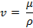
𝝁: viscosité dynamique ( kg/(m⋅s), Pa.s), Poise (Po), 1 Pa.s= 10Po = 1 PI (Poiseuille)
ν: viscosité cinématique ( m²/s )
ρ: Masse volumique ( kg/m³)
I-2 : Régimes d’écoulement de fluide
- Un fluide peut s’écouler de différentes façons. Lorsque les lignes de courant (c’est-à-dire les tangentes en tous points parallèles à la direction de l'écoulement) restent parallèles entre elles et rectilignes, l’écoulement est dit laminaire.
- Quand l’écoulement est désorganisé (tourbillons), on parle de régime turbulent.
Afin de déterminer le régime on utilise la notion du nombre de Reynolds qui est défini par:

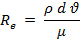
où
d : est le diamètre de la tuyère (m). ϑ: la vélocité d’écoulement en (m/s) et 𝝁 : viscosité dynamique (kg/m.s)
* Si le nombre de Reynolds est grand (Re>3000), le régime est turbulent et des tourbillons se développent autour de l’obstacle.
- Au contraire, si le nombre de Reynolds est petit (Re< 2100); le régime est considéré comme étant laminaire
I-3 : Pertes de charges (∆P)
La pression d'un fluide diminue tout au long d'une tuyère dans laquelle il s'écoule, même si elle est horizontale et de section uniforme. Elle diminue aussi après le passage à travers un coude, une vanne ou un rétrécissement (appelés obstacles).
*Donc, un fluide, en mouvement, subit des pertes d’énergie dues aux frottements sur les parois de la canalisation (pertes de charge régulières

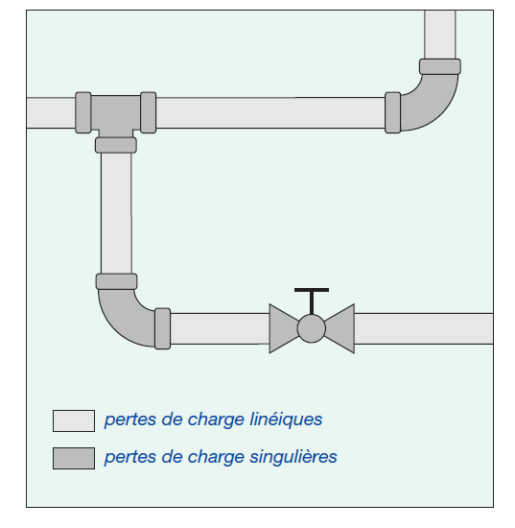 | 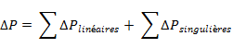

Pertes de charges singulières (locales) : Elles s’expriment par la relation:
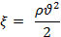
ξ : Coefficient de perte de charge locale (donnée)

*∆P dépend aussi de la rugosité de la tuyère (ε) qui représente des aspérités de surface du matériau composant la conduite, elle est exprimée en mm.
*Généralement, pour une conduite de diamètre d, on utilise la rugosité relative ε/d
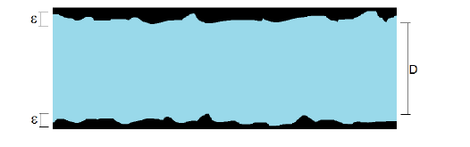
1.3.1 Calcul de la perte de charge
- Equation de Bernoulli:soit un tube horizontal à travers lequel circule un fluide

1 2

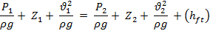
(h_{ft}): représente les pertes de charge locales (singulières)
- Equation de Poiseuille:

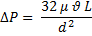
L : longueur de la tuyère (m). Cette équation est valable pour le régime laminaire
- Equation de Darcy –Weisbach

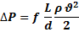
Cette équation est valable pour le régime turbulent
d : diamètre de la tuyère ; vélocité d’écoulement
f : Coefficient de frottement L : longueur de la tuyère

1.3.1 Coefficient de frottement (f)
Régine laminaire
Régime turbulent | 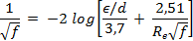

Le coefficient de frottement peut aussi être déterminé en utilisant le graphe suivant :
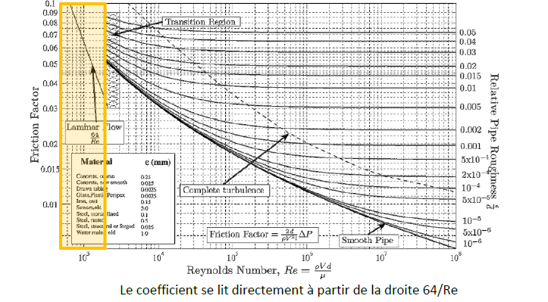
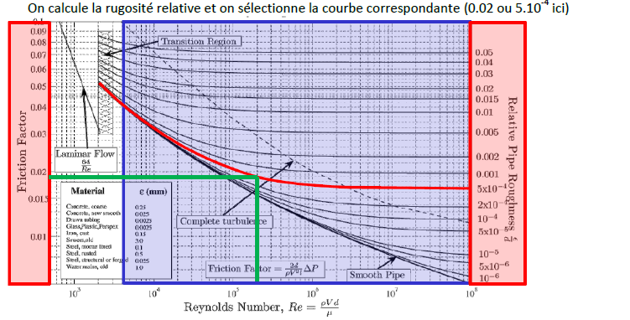

Préparation mécanique des solides
I. Fragmentation
-Originalement, les matériaux se trouvent rarement dans une gamme de dimension exigée.
-Donc, il est souvent nécessaire de réduire ou d’augmenter les dimensions des particules.
-Si le matériau de départ est large et celui final est une poudre fine, la dimension des particules doit être progressivement réduites par étapes.
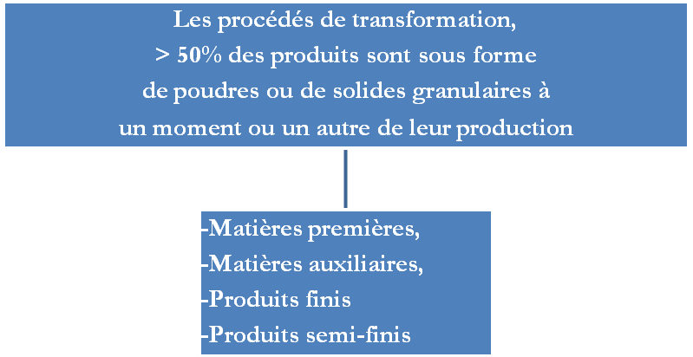

- Le type de machine approprié à chaque étape dépend non seulement des dimensions initiale et finale, mais aussi de la force de compression.
- Par contre, plusieurs particules fines sont fréquemment difficiles à manipuler, et peuvent provoquer un nuage de poussière une fois transportées.
- Donc il est nécessaire d’augmenter leurs dimensions. Par exemple, la granulation pour préparer des fertiliseurs ou bien le compactage qui utilise des forces de compressions pour former des tablettes de médicaments.
Les différents types de fragmentations sont :
- Le débitage : pour faciliter le conditionnement d ≥ 100 mm.
- Le concassage : pour faciliter les opérations physico-chimiques (mélange, dosage, dissolution … ) :
25 mm ≤ d ≤ 100 mm
- La granulation : pour faciliter les réactions physico-chimiques
6 mm ≤ d ≤ 25 mm.
- Le broyage : 0,4 mm ≤ d ≤ 6 mm.
- La pulvérisation : d ≤ 0,4 mm.
- La micronisation : d ∼10⁻³ mm = 1 μ
- Le défibrage : fragmentation des matériaux fibreux,Ex: tronc d’arbre.
- Le déchiquetage : fragmentation des matériaux flexibles,Ex: caoutchouc
II.3.1 Lois énergétiques
- Il est impossible d’estimer correctement la quantité d’énergie mise en jeu durant une opération de fragmentation.
- Un certain nombre d’équations empiriques a été développé pour décrire la relation qui existe entre l’énergie consommée E par le matériau et la réduction de sa dimension L
- Par contre une estimation peut se faire en utilisant les équations suivantes:
II.3.1.1 Loi de Rittinger
$E^{'} = K_{R}f_{c}\left(\frac{1}{L_{2}} − \frac{1}{L_{1}}\right)$Von Rittinger (1867) postule que l’énergie consommée E est directement proportionnelle à la quantité de surface nouvellement créée. Il écrit alors la relation :

avec
E’: l’énergie spécifique E ′ par unité de volume
K_{R} : constante de Rittinger qui dépend à la fois du matériau et de l’appareil de fragmentation,
f_{c} : solidité du matériau
L₁et L₂ : dimensions des particules, respectivement, avant et après fragmentation.

II.1.1.2 Loi de Kick
$E^{'} = K_{K}^{'}f_{c} \text{ln} \left(\frac{L_{1}}{L_{2}}\right)$Pour Kick (1885), l’énergie nécessaire pour fragmenter un matériau homogène est proportionnelle à la variation du volume, donc au rapport de réduction R = L₁/L₂ . Cette deuxième loi de la fragmentation s’écrit alors :

K’_{K} : constante de Rittinger

La loi de Kick suppose que l’énergie exigée est directement reliée au rapport de réduction (L₁/L₂).

II.1.1.3 Loi de Bond
$E = E_{i}\sqrt{ \left[\left(\frac{\text{100}}{L_{2}}\right) − \left(1−\frac{1}{q^{0,5}}\right)\right]}$Bond (1951) a proposé, en analysant une multitude de résultats expérimentaux, une troisième loi qui postule que l’énergie spécifique requise est inversement proportionnelle à la racine carrée de la nouvelle surface produite.

q=L₁/L₂ : est le coefficient de réduction
E_{i}est l’indice énergétique obtenu expérimentalement

III. Quelques définitions:
*Taux de réduction: c’est le rapport des dimensions moyennes avant et après fragmentation. Il varie environ de 5 à 100.
n=D/d avec D dimension initiale et d dimension finale.
*Dureté : elle est définie par rapport à un autre matériaux. Un solide est plus dur qu’un autre si il le raye et n’est pas rayé par lui. L’échelle de dureté couramment utilisé est l’échelle de MOHS :
1 Talc | 6 Feldspath
2 Gypse | 7 Quartz-Granite
3 Marbre-Calcaire-Soufre | 8 Topaze
4 Fluorine | 9 Saphir-Emeri
5 Apatite-Bauxite | 10 Diamant

Friabilité: sans rapport avec la dureté, c’est la facilité avec laquelle une substance est brisée par percussion. Le charbon et le diamant sont, des substances friables, les matières plastiques ne sont pas friables.
Taux d’humidité(TH) : un taux d’humidité généralement admis est de 1 à 4%. Au delà, il y a un risque de formation de pâte avec blocage du broyeur
TH = (masse du matériau sec/ masse du matériau humide)x100
IV. broyeurs à boulets
IV. 1. Introduction:
- Il est constitué par un tambour cylindrique ou cylindro-conique à axe horizontal. Le tambour est environ rempli au tiers de son volume par la charge broyante qui est constituée de boulets d'acier.
- Le tambour tourne autour de son axe à une vitesse de rotation précise (qui est déterminée expérimentalement)
-vitesse de rotation trop lente, les boulets roulent les uns sur les autres en fond de l'appareil.
-vitesse de rotation trop rapide, les boulets restent collés à la paroi sous l'action de la force centrifuge.
* Les boulets ont une taille variant de 2 à 20 cm, fonction de la finesse de broyage désirée.
IV. 2. Vitesse de broyage:
Généralement, cette vitesse est déterminée expérimentalement en gardant tous les paramètres tels que la masse du matériau à broyer, le temps de broyage, l’homogénéité des particules et la charge (nombre de boulets) et en faisant varier la vitesse.
Essai N° | 1 | 2 | 3 | 4 | 5 |  | 6
Masse (g) | 5 | 5 | 5 | 5 | 5 |  | 5
Temps (min) | 5 | 5 | 5 | 5 | 5 |  | 5
Nbre de boulets
Vitesse (tr/min) | 30 | 40 | 50 | 60 | 70 |  | 80
Masse broyée (g) | A déterminer par pesée
% masse broyée

Le tracé du % masse broyée en fonction de la vitesse de rotation (% masse broyée = f ( ϑ_{broyage})) permet de déterminer graphiquement la vitesse optimale de broyage
V. Tamisage
* Généralement après le broyage, une matière doit subir un tamisage pour séparer les particules les plus grosses des plusFines. Ce calibrage est fait à l’aide de tamis.
* Un tamis est constitué d’une toile métallique définissant les mailles de trous carrés
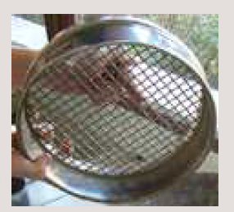 | 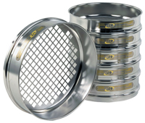

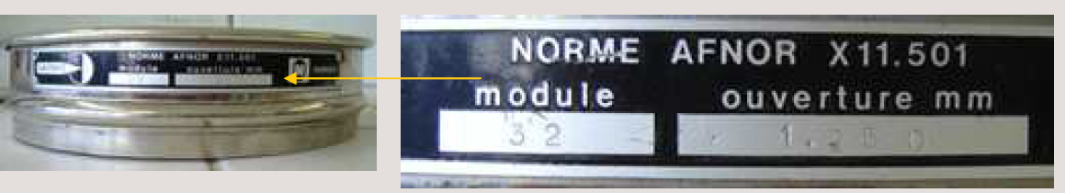

Masse initiale introduite


Masse retenue =Refus

Masse non retenue = Tamisat

* Le Refus désigne la partie des particules retenue par le tamis.
* La Tamisât ou passant désigne la partie traversant le tamis
VI. Analyse granulométrique
- L’analyse granulométrique permet de déterminer et d’observer les différents diamètres des grains qui constituent un granulat.
- Pour cela l’analyse consiste à séparer et à classer à l’aide de tamis ces grains selon leurs diamètres.
- Les grains retenus peuvent être pesés afin de déterminer la proportion de chacun dans le granulat en %
VI.1: Caractérisation de la répartition granulométrique
- Après l’opération de tamisage en utilisant généralement une batterie de tamis composée d’un certain nombre de tamis superposés par ordre décroissant. Chaque tamis retient une quantité ≥ à son ouverture. Cette quantité est déterminée par pesée.

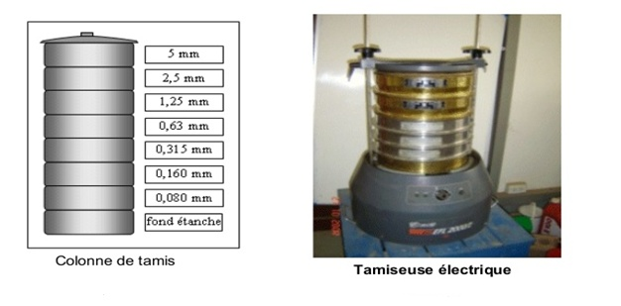

X  (mm) | ∆X  (mm) | Mi  (g) | Refus (%) | R_{cumulé}  (%) | Tamisat D(%) | Mi/∆X (g/mm)
0,500 | 0,500-0,400 | 0,17
0,400 | 0,400-0,315 | 6,10
0,315 | 0,315-0,250 | 19,22
0,250 | 0,250-0,200 | 35,14
0,200 | 0,200-0,140 | 26,52
0,140 | 0,140-0,100 | 88,83
0,100 | 0,100-0,071 | 44,02

Calcul:
Refus (%) = (masse retenue par le tamis x 100)/masse totale
Bilan massique autour du tamis donne
Masse initiale = Masse retenue + Masse non retenue
100 % = R% + D% (1)
Le Refus cumulé (R%) représente tous les grains bloqués jusqu’au tamis considéré (grains du tamis considéré + grains bloqués dans les tamis supérieurs)
Masse totale = ∑ Mi (2)
X: ouverture du tamis (mm)
∆X : Intervalle granulométrique (mm)
Le tracé de R% = f(X) et D% = f(X) donne 2 courbes reliées par la condition de normalisation d’après l’équation (1)

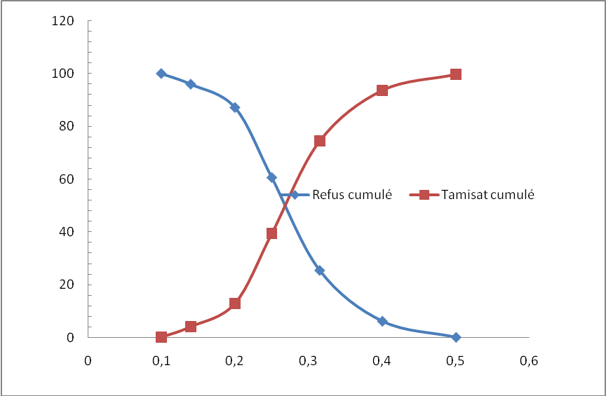

VI-2: Courbe de répartition granulométrique (CRG)
La présentation précédente englobe un risque qui réside dans la mauvaise appréciation des intervals. Vu qu’ils ne sont pas les mêmes =>la représentation est non satisfaisante. Donc, on a recours à la CRG pour une bonne représentation, pratiquement on calcule le rapport Mi/∆X
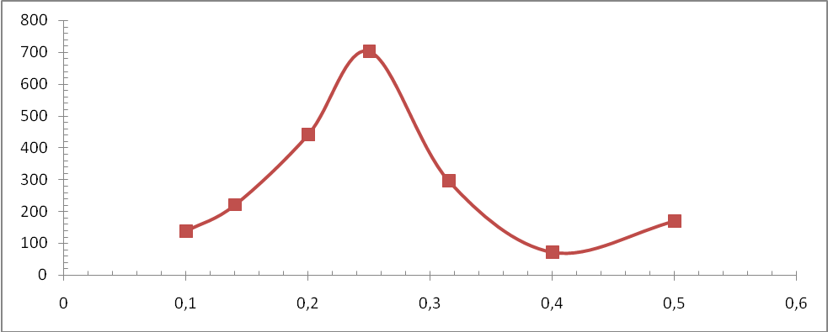
VI-3: Fonctions mathématiques de répartition
En plus des représentations graphiques, on peut aussi reproduire les répartitionssur un diagramme en utilisant une équation.
- Méthode de Gaudin-Schuman
D _{cumulé} (%) = 100 (d/d₁₀₀)^{α}
d₁₀₀ : constante représentant grosseur maximale des particules
α : Constante caractérisant la dispersion des tamis
La linéarisation de l’équation donne
log D_{cumulé} (%) = log100 +α log d - α log d₁₀₀
Le tracé de log D_{cumulé} (%) en fonction de log d donne une droite de pente αet d’ordonnée à l’origine la constante K qui est égale à:
K = log100 - α log d₁₀₀

log D_{cumulé} (%)
log d
α< 1, population peu dispersée
α ~1, population dispersée
α>1, population très dispersée
- Méthode de Rosin-Rammler-Sperling-Bennett (Méthode RRSB)
C’est la méthode la plus utilisée pour caractériser une matière solide obtenue par un procédé de broyage. Elle exprime la relation directe entre le R_{cumulé} (%) et d
$R\text{}\text{\%}\text{}=\text{}\text{100}\text{}\text{exp}\text{}{\left[−\left(\frac{d}{\overset{−}{d}}\right)\right]}^{n}$

En traçant la courbe Ln (Ln (100/R _{cum} %))en fonction de ( Ln d ), nous obtenons une droite de pente n.
dest déterminé à l’intersection de la droite avec l’horizontale portée dans le diagramme RRSB

Université de Relizane
Département de Génie des Procédés

Master II : Génie Chimique

Matière: Milieux Poreux et Dispersés (MPD)

Fiche TD N °1
Exercice N°1
Le benzène s’écoule à travers une tuyère horizontale de 150 m de long et 5,5 cm de diamètre interne avec un débit de 15 litres par minute. Calculer la perte de charge (ΔP) à travers cette tuyère.
Comparer le résultat obtenu avec celui de l’écoulement du kérosène ayant le même débit.
Densité du benzène : 899,00 Kg/m³
Densité du kérosène : 820,00 Kg/m³
Viscosité du benzène : 0,0008 N.s/m²
Viscosité du kérosène : 0,0025 N.s/m²
Rugosité du tube : 0,0024 cm

Exercice N°2
Soit un tube en U jouant le rôle d’un siphon (Figure 1). Si l’écoulement de l’eau à travers de siphon est sans friction (frottement) et le fluide est rejeté au point 2 à pression atmosphérique ; déterminer :
- La vélocité au point 2.
- La pression au point A
On donne : 1atm = 1,01× 10⁵ Pa= 1,01× 10⁵ N/m²
A

Eau
P= 1 atm 1
2 (P atm)

Figure 1

Universitaire de Relizane
Département de Génie des Procédés Master II : Génie Chimique

Matière: Milieux Poreux et Dispersés (MPD)

Fiche TD N °2
Exercice N°1
Soit un tube rugueux à travers lequel s’écoule de l’eau à une vélocité de 2,85 m/s et à une température de 80°F. Si le tube à un diamètre de 3,05 cm et de rugosité relative de 0,02. Trouver la perte de charge ΔP en kg/m² à travers un tube de 305 cm de long.
On donne la viscosité cinématique ν = 0,86 cm²/s
Exercice N°2
Deux réservoirs ouverts reliés par deux tuyères en acier de diamètre différents. La tuyère 1 à une longueur de 200m et un diamètre de 60cm. La tuyère 2 à une longueur de 100m et un diamètre de 30cm. La différence entre les niveaux est 20m. Si le changement de diamètre entre les tuyères 1 et 2 est une contraction brusque, calculer le débit volumique.
On donne les pertes de charge locale pour l’entrée, sortie, contraction sont 0,5 ; 1,0 ; 0,35, respectivement.
Les coefficients de frottement sont f₁ = 0,013 et f₂ = 0,0135

Exercice N°3
Soit 13 kW/ (kg/s) d’énergie utilisée pour réduire les dimensions d’un certain matériau de 50mm à 10mm. Quelle est la quantité d’énergie nécessaire pour réduire les dimensions du même matériau de 75 mm à 25 mm selon les lois de Rittinger et de Kick ?

Exercice N°4
Quel type de diamètre doit-on utiliser pour les sections non circulaires?
Quel type de diamètre doit-on utiliser pour les particules non sphériques?

Universitaire de Relizane
Département de Génie des Procédés Master II : Génie Chimique

Matière: Milieux Poreux et Dispersés (MPD)

Fiche TD N °3
Exercice N°1
Calculer la perte de charge de l’eau dans une tuyère de 3m de long et de 0,63cm de diamètre avec une vélocité de 30cm/s, si sa densité et sa viscosité sont égales à 1000kg/m³ et 0,00102kg/m.s respectivement.

Exercice N°2
Sachant que chaque appareil de fragmentation est spécialisé pour une gamme de rapport de réduction déterminée. Si l’on souhaite réduire un minerai dont les blocs font 30cm en fragments de 0,4 mm. Déterminer le nombre d’étapes qui permet de réaliser cette fragmentation?

Exercice N°3
L’analyse granulométrique d’une matière solide par tamisage à l’aide d’une batterie de tamis d’ouvertures allant de 0,071 à 0,5 mm a donné les résultats suivants :
X (mm) | ΔX (mm) | Mi (gr) | Mi (%) | Mi, cumulée(%) | Refus (%) | Mi/ ΔX
0,100 | 0,071-0,100 | 1,17
0,140 | 0,100-0,140 | 5,10
0,200 | 0,140-0,200 | 18,22
0,250 | 0,200-0,250 | 34,14
0,315 | 0,250-0,315 | 26,52
0,400 | 0,315-0,400 | 8,83
0,500 | 0,400-0,500 | 6,02
- Compléter le tableau suivant
- Déterminer la maille de partage selon la courbe de répartition granulométrique
- Déterminer la grosseur moyenne des particules RRS
- Déterminer l’indice d’homogénéité des particules selon RRS.

Universitaire de Relizane
Département de Génie des Procédés Master II : Génie Chimique

Matière: Milieux Poreux et Dispersés (MPD)

Fiche TD N °4
Exercice N°1
Les données expérimentales d’une filtration utilisant un filtre à presse avec plateaux et cadres sous les conditions suivantes :
Densité du solide = 271kg/m³
Viscosité du liquide = 0,001Ns/ m²
Concentration des solides dans la suspension = 10kg /m³
Surface du filtre = 50 m²
Au début les étapes de la filtration sont contrôlées manuellement avant d’atteindre une pression constante de 1,5 ×10⁻⁴ N/ m³ et le gâteau formé est incompressible et la pression commence à ce stabiliser à t_{i} = 3686s et V_{i} = 0,3 m³.

ΔP (N/ m²) × 10⁻⁴ | t(s) | V (m³) | (t-t_{i}) / (V-V_{i})
4,00 | 447 | 0,04 | 12458
5,00 | 851 | 0,07 | 12326
7,00 | 1262 | 0,10 | 12120
8,00 | 1516 | 0,13 | 12765
1,10 | 1886 | 0,16 | 12857
1,3 | 2167 | 0,19 | 13809
1,3 | 2558 | 0,22 | 14175
1,3 | 2909 | 0,25 | 15540
1,5 | 3381 | 0,28 | 15240
1,5 (*) | 3686 (*) | 0,30 (*)
1,5 | 4043 | 0,32 | 17850
1,5 | 4398 | 0,34 | 17800
1,5 | 4793 | 0,36 | 18450
1,5 | 5190 | 0,38 | 18800
1,5 | 5652 | 0,40 | 19600
1,5 | 6117 | 0,42 | 20258
1,5 | 6610 | 0,44 | 20886
1,5 | 7100 | 0,46 | 21337
1,5 | 7608 | 0,48 | 21789
1,5 | 8136 | 0,50 | 22250
1,5 | 8680 | 0,52 | 22700

Déterminer les résistances spécifiques du gâteau (α) et du milieu filtrant R_{m}

Solution fiche TD 1 :

Exercice 1 :

On calcul nombre de Reynolds (R_{e}) pour le benzène :

R_{e} = 6490 le régime est turbulent

On calcul nombre de Reynolds (R_{e}) pour le kérosène :

R_{e} = 1894 le régime est laminaire

Exercice 2:
Pour résoudre cet exercice on doit établir un bilan énergétique entre l’entrée et la sortie, c’est à dire l’équation de Bernoulli

La vitesse en point 2 est égale à 11,7 m/s

La pression en point A est égal à

Solution fiche TD 2 :

Exercice 1 :
Pour résoudre cet exercice, on calcul le nombre de de Reynolds (R_{e})

R_{e} = 1010 le régime est laminaire

Exercice 2 :
Pour résoudre cet exercice, on utilise l’équation de Bernoulli

Le débit volumique est égal à Q = 0.565 m³/s

Exercice 4 :
- Le diamètre hydraulique
- Le diamètre équivalent moyen

